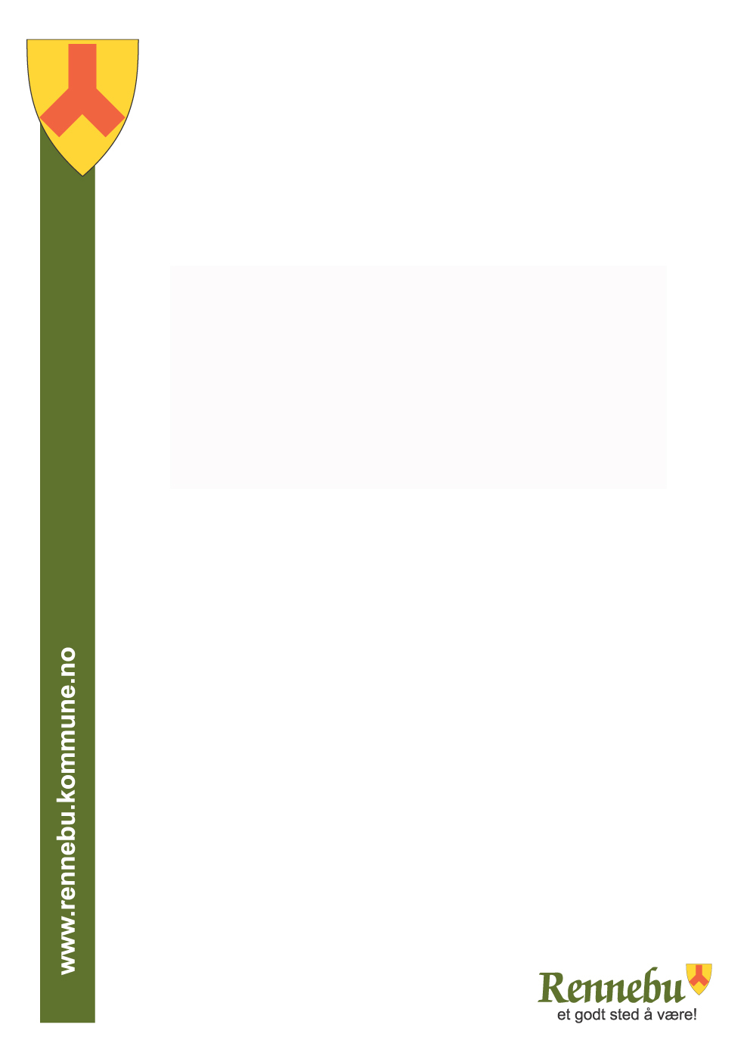

LIO

Legevakt i Orkdalsregionen

Lokale prosedyrer i Rennebu kommune

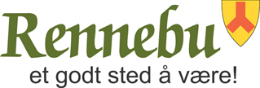

Nr.B | Akutthjelp ansvarshavende | Gjelder avd./arbeidsområde:  Sykehjemmet  Revidert:  Neste revisjon: mai 2014
 | Utarbeidet av: Berit S. Ingul og Evy B. Haug  Godkjent av: leder IPO  Utarbeidet, dato: juni 2012 | Ansvarlig for oppfølging:
Mål for tiltaket: | Sikre innbyggerne i kommunen nødvendig helsehjelp i nød-/akuttsituasjoner, mellom kl 15.30 – 08.00 på hverdager, samt helg og høytider.
Tekst/aktivitet Referanse Lov/forskrift
Prosedyre:  Akutt hjelp gjennomført av sykepleier etter oppstart av LiO.  Bruker/pasient- opplysninger ved henvendelser til LV-sentral/LiO | - Sykepleier på vakt setter inn tiltak etter ordre fra legevaktslegen.  - Varsling om nødvendige tiltak skjer ved at vakthavende lege ved LiO kontakter:  Rennebu Helsesenter, tlf: 72 40 25 10  Ved pasienthenvendelser IPO:  - Personen oppfordres til å kontakte LiO selv.  - Får bistand til å ringe dersom det er behov for det.  - Utstyr som finnes på sykehjemmet:  ¤ Akutt-tralle  ¤ Hjertestarter  ¤ CRP-apparat  ¤ BT-apparat  ¤ O2-apparat  ¤ Blodsukker-apparat  ¤ Urinstix  ¤ Utstyr til infusjon og kateterisering kan hentes på  sykehjemmet av hjemmesykepleien  De som ikke er inneliggende pasienter, må betale for prøver tatt.  Egen prosedyre på vaktrom sykehjemmet (utarbeidet av P. Melien T.) :  Kontroll-liste før kontakt med legevakt/ambulanse  1. Navn og fødselsdato  2. Kjente sykdommer/allergier/CAVE  3. Aktuelt problem  Undersøkelser:  -Respirasjonsfrekvens  -Saturasjon (SpO2)  -Blodtrykk  -Puls (regelmessig? Ja/Nei)  -Temperatur  -Blodsukker  -CRP  -Hudkvalitet (varm, tørr, kald, klam)  -U-stix  -Bevisshetsnivå (Våken, reagerer på tiltale, reagerer på smerte, reagerer ikke)  4. Eventuelle utførte tiltak  Avvik:  - Avvik behandles og meldes på vanlig måte i QM+. |  | Forskrift om Legemiddel-forsyning i den kommunale helsetjenesten  Helsepersonell-loven

Nr.B | Medikamentutdeling i forbindelse med LIO | Gjelder avd./arbeidsområde:  Sykehjemmet  Revidert:  Neste revisjon: mai 2014
 | Utarbeidet av: Berit S. Ingul og Evy B. Haug  Godkjent av: leder IPO  Utarbeidet, dato: juni 2012 | Ansvarlig for oppfølging:
Mål for tiltaket: | Sikre en forsvarlig håndtering av legemidler som er avtalt skal være tilgjengelig på sykehjemmet.
Tekst/aktivitet Referanse Lov/forskrift
Prosedyre: | - Nødvendige tiltak settes i gang av sykepleier etter ordre fra legevaktslege  - Utdeling av medikamenter skjer kun etter beskjed fra legevaktslegen per telefon og på fax:  Tlf: 72 40 25 10  Fax:72 40 25 01  Ved pasienthenvendelser IPO:  -Personen oppfordres til å kontakte LiO selv.  -Får bistand til å ringe dersom det er behov for det.  Medikamenter oppbevares på medisinrom på sykehjemmet og følgende medikamenter vil være tilgjengelig:  ¤ Paracet  ¤ Selexid  ¤ Trimetoprim  ¤ Afipran supp  ¤ Nitrospray  ¤ Atrovent/Ventoline  ¤ Adrenalin  ¤ Dispril  ¤ Apocillin  ¤ Kloramfenikol  ¤ Fucithalmic  ¤ Paralgin Forte  ¤ Penicillin  ¤ Zinacef  Det kreves betaling for medikament ved utlevering.  Prisliste henger på medisinrom.  Loggføres i egen bok på medisinrommet. |  | Forskrift om Legemiddel-forsyning i den kommunale helsetjenesten  Helsepersonell-loven

Nr.B | Dødsfall | Gjelder avd./arbeidsområde:  Sykehjemmet  Revidert:  Neste revisjon: mai 2014
 | Utarbeidet av: Berit S. Ingul og Evy B. Haug  Godkjent av: leder IPO  Utarbeidet, dato: juni 2012 | Ansvarlig for oppfølging:
Mål for tiltaket: | Sikre at behandlingen av brukere som dør på sykehjemmet skjer på en etisk og respektfull måte, og etter gjeldende lov og retningslinjer
Tekst/aktivitet Referanse Lov/forskrift
Prosedyre: | 1. En sykepleier og en sykepleier/hjelpepleier ser til den døde.  2. Legen varsles umiddelbart ved plutselig dødsfall.  3. Pårørende varsles. Vurder alltid på hvilken måte pårørende  skal varsles. Kontakt presten om nødvendig.  4. Umiddelbart etter dødsfallet legges den døde flatt på ryggen  med en liten pute under hodet. Tannproteser settes inn, haken  bindes/støttes opp og øynene lukkes. Kateter, sonder,  venflon o.l. fjernes.  5. Det skal være ro rundt dødsfallet. Pårørende og personalet må  få ta seg tid sammen. Det er viktig med en verdig og rolig  atmosfære.  6. Rommet ryddes. Det skal være så kjølig som mulig.  7. Tenn gjerne lys (hvitt) og legg på hvit duk. Pårørende må få  tilbud/oppfordres til å se den døde. Pårørende må få tilbud om  å få tid alene med den døde. De må også spørres om de ønsker  en av personalet til stede. Ikke forlat en etterlatt helt alene uten  at du forsikrer deg om det er etter eget ønske. Vær på  tilbudssiden, men også trå meget varsomt og vis respekt for de  reaksjoner som kommer.  8. Gi tilbud om brosjyren "Når en av våre nærmeste dør" og  tlf.nr. til begravelsesbyrå. Informer pårørende om at  begravelsesbyrå må kontaktes så snart som mulig da vi ikke har  kjølerom på sykehjemmet. Vær også behjelpelig med å ringe dersom pårørende  ikke ønsker å ringe selv.  9. Dersom det ikke har vært legetilsyn, skal den døde normalt  ikke trilles ut av rommet før etter seks timer. To av personalet  skal se inn til den døde med jevne mellomrom.  10. Ingen døde skal hentes av begravelsesbyrået før etter  legetilsyn eller skjemaet "Bekreftelse ved dødsfall" er utfylt  av to personer. Husk at det skal gå minst seks timer. Det er  ingen lov for hvor lenge den døde kan ligge på rommet. Er du  usikker, konferer med vakthavende lege.  11. Morsstellet utføres tidligst to timer etter dødsfallet. Pårørende  skal ha anledning til å være med på stellet eller være tilstede  dersom de ønsker det.  12. Spør pårørende om de ønsker at den døde skal ha på seg  ringer, smykker eller spesielle klær.  13. Det skal rammes inn et ark med kors, navn, fødselsdato og  dødsdato. Dette settes sammen med et hvitt lys på felles stue  for å minnes den døde. Pårørende må ha blitt varslet i god tid  før dette gjøres.  14. Ved plutselig eller dramatisk dødsfall varsles lege  umiddelbart. Husk tverrfaglig støtte og samarbeid!  15. Det skal fylles ut skjema for utskriving av pasient.  16. Husk å dokumentere dødsfallet og tidspunktet på Gerica.  17. Kjøkkenpersonalet og renholdere informeres.  18. Ved f.eks. smittefare og annet som andre involverte parter må  ha kjennskap til, skal disse kontaktes så snart som mulig.  19. Smykker, ringer, klokker og armbånd som den døde ikke skal  ha på seg, skal legges i en konvolutt og låses inn i safen.  Dette, og den avdødes penger, skal ikke leveres ut til  pårørende før skifteattest kan framlegges.  20. Dødsmelding skal fylles ut av lege førstkommende virkedag.  Alle journalpapirer og signerte medisinark samt "Bekreftelse  ved dødsfall", i de tilfeller den er utfylt, skal leveres  legekontoret.  Ingen av personalet har plikt til å gå i begravelsen til avdøde  pasienter.  Skjemaet Bekreftelse ved dødsfall skal fylles ut dersom lege ikke kan komme:  Opplysninger om avdøde:  Navn:...........................................................................................  Født:................................  Dødsdato:..............................  Dødssted: Rennebu Alders- og sykehjem.  S Sjekk dødstegn:  Livores (dødsflekker)-oppstår etter ca. to timer  Rigor mortis (dødsstivhet)-inntrer vanligvis etter to-fire timer  Forråtnelse  Auskultasjon-respirasjon, hjerte,  Pupiller- lysreakson, cornea reaksjon  Sett kryss, minst ett av dødstegnene må være tilstede for å  bekrefte mors.  Mors bekreftes av to helsepersonell  ……………………… … …………………  Underskrift 1 Underskift 2

Nr.A | Akutthjelp ansvarshavende | Gjelder avd./arbeidsområde:  Hjemmesykepleien  Revidert:  Neste revisjon: mai 2014
 | Utarbeidet av: W. Hårstad, T. Eithun, W. Teigen, L. Ramsem  Godkjent av: leder HPO  Utarbeidet, dato: juni 2012 | Ansvarlig for oppfølging: Wenche Teigen
Mål for tiltaket: | Sikre innbyggerne i kommunen nødvendig helsehjelp i nød-/akuttsituasjoner, mellom kl 15.30 – 08.00 på hverdager, samt helg og høytider.
Tekst/aktivitet Referanse Lov/forskrift
Prosedyre: | - Ved direkte henvendelse fra den syke eller pårørende, bes de ringe LIO selv.  - Får bistand til å ringe LIO dersom det er behov for det  - Varsling av nødvendige tiltak skjer ved at vakthavende lege ved LIO kontakter:  Hjemmesykepleien, tlf 950 20 090  - Nødvendige tiltak settes i gang av sykepleier eller den som er bemyndiget, eller etter ordre fra legevakts-lege.  - Hjemmesykepleien har med seg en utstyrsbag som inneholder:  ¤ BT-apparat  ¤ Blodsukkerapp./stix  ¤ Temp.mål m/beskyttelseshetter  ¤ Tupfere  ¤ Plaster  ¤ Hansker  ¤ Våtservietter  ¤ Pussbekken og cellestoff  ¤ Boks til risikoavfall  ¤ Hakebind og morssett  ¤ Brosjyrer på hva som skjer etter dødsfall  ¤ Brosjyrer på begravelsesbyrå  ¤ Registreringsskjema  Medisiner:  Hjemmesykepleien har ikke medisiner til administrering  - Utstyrsbag skal ikke stå i bilen, men tas med inn etter hver vakt. Den som har brukt bagen etterfyller det som trengs. Avd. sykepleierne, som har ansvar for samarbeidet med LIO, har ansvar for at bagen er i samsvar med prosedyre.  Dokumentasjon:  - Registrere i egen logg dato/  registreringsskjema klokkeslett, type oppdrag, hvilken lege. Signer.  - Legevaktslegen journalfører hendelsene.  - Logg oppbevares i egne perm merket legevakten  - Permen oppbevares på kontor ved hjemmesykepleien.  - Dokumentasjonslogg leveres medisinsk faglig ansvarlig en gang pr mnd. Hovedansvarlig er avd.sykepleier  - Medisinsk ansvarlig fører statistikk  Avvik:  - Avvik behandles og meldes på vanlig måte i QM+. | Registrerings-skjema ligger i utsyrsbagen | Lov om kommunale helse- og omsorgstjenester  Passient-rettighets-loven  Helepersonell-loven

Nr.B | Medikamentutdeling i forbindelse med LIO | Gjelder avd./arbeidsområde:  Hjemmetjenesten  Revidert:  Neste revisjon: mai 2014
 | Utarbeidet av: W. Hårstad, T. Eithun,  W. Teigen, L. Ramsem  Godkjent av: leder HPO  Utarbeidet, dato: juni 2012 | Ansvarlig for oppfølging: Wenche Teigen
Mål for tiltaket: | Sikre en forsvarlig håndtering av legemidler som er avtalt skal være tilgjengelig i hjemmetjenesten.
Tekst/aktivitet Referanse Lov/forskrift
Prosedyre: | - Hjemmesykepleien administrerer ikke medisiner.  - Utdeling skjer kun etter beskjed fra legevaktslege.  - Rennebu Helsesenter administrerer medisiner. |  | Forskrift om Legemiddel-forsyning i den kommunale helsetjenesten  Helsepersonell-loven

Nr. C | Prosedyre ved dødsfall i hjemmet | Gjelder avd./arbeidsområde:  Hjemmetjenesten  Revidert:  Neste revisjon: juni 2014
 | Utarbeidet av: w. Hårstad, T. Eithun, W. Teigen, L. Ramsem  Godkjent av: leder HPO  Utarbeidet, dato: juni 2012 | Ansvarlig for oppfølging: W. Teigen
Mål for tiltaket: | Sikre at behandling av personer som dør i heimen eller på helsesenteret skjer på en etisk og respektfull måte, og etter gjeldende lov og retningslinjer.

Tekst/aktivitet Referanse Lov/forskrift
Prosedyre:  Merknad: | Personer som skal varsles med en gang:  - Nærmeste pårørende, hvis de ikke er til stede  - Eventuelt lege  Utførelse:  - Tilkalle en kollega  - To personer skal bekrefte dødsfallet om ikke lege er tilstede. Den ene må være sykepleier.  - Skjema ”Bekreftelse ved dødsfall” fylles ut. Leveres legekontoret i åpningstiden.  - Gi hjelp og støtte til pårørende.  - Dersom politi er tilkalt skal ingen ting røres.  - Sørge for en verdig ramme rundt den døde.  - Avklare med pårørende om hvem som tar seg av de videre formaliteter. Fortrinnsvis en oppgave for pårørende.  - Gi pårørende nødvendig informasjon.  - Varsle primærlege om dødsfallet, gjøres i kontortid.  - Skrive notat i Gerica.  - Stell av den døde skjer etter to timer.  Se prosedyre for foreløpig stell av døde  Bekreftelse ved dødsfall. |  | Helsepersonell-loven  Likebehandlings-loven  Forskrift om kvalitet i pleie og omsorgstjenesten

Nr.D | Prosedyrer ved plutselig eller dramatisk dødsfall i hjemmet | Gjelder avd./arbeidsområde:  Hjemmetjenesten  Revidert:  Neste revisjon: mai 2014
 | Utarbeidet av: W. Hårstad, T. Eithun, W. Teigen, L. Ramstad  Godkjent av: leder HPO  Utarbeidet, dato: juni 2012 | Ansvarlig for oppfølging: Wenche Teigen
Mål for tiltaket: | Faglig, etisk og juridisk korrekt opptreden av helsepersonell som finner bruker som har begått selvmord.
Tekst/aktivitet Referanse Lov/forskrift
Prosedyre: | Varsling:  - Lege/legevakt varsles umiddelbart. Avklar med lege hvem som tilkaller politi.  - Nærmeste pårørende.  - Kontakt kollega.  Ved varsling må vi gi lege forklaring om situasjonen på stedet.  Melding til de etterlatte gis på en hensynsfull måte. Hvem som varsler de pårørende må avtales med de andre involverte parter.  Utførelse:  - Konstanter at vedkommende er død  - Varsle lege/politi  - Meld fra til ansvarlig sykepleier  - Avdødes posisjon skal ikke forandres  - Rom og gjenstander skal observeres, men ikke røres  - Noter klokkeslett  - Bli på stedet til lege evt. politi kommer  Husk tverrfaglig samarbeid, evt. kriseteam. |  | Helsepersonell-loven  Likebehandlings-loven  Forskrift om kvalitet i pleie- og omsorgstjenesten

Nr.E | Foreløpig stell av døde | Gjelder avd./arbeidsområde:  Hjemmetjenesten  Revidert:  Neste revisjon: mai 2014
 | Utarbeidet av: W. Håstad. T. Eithun, W. Teigen, L. Ramsem  Godkjent av: leder HPO  Utarbeidet, dato: juni 2012 | Ansvarlig for oppfølging: Wenche Teigen
Mål for tiltaket: | Sikre at behandlingen av brukere som dør i hjemmet skjer på en etisk og respektfull måte, og etter gjeldende lov og retningslinjer
Tekst/aktivitet Referanse Lover/forskrift
Prosedyre: | - Merk tidspunktet, hvis vi er til stede  - Varsle lege  - Den døde legges flatt i sengen med en liten pute under hodet.  - Sett inn evt. tannproteser  - Bind opp haken med hakebind  - Prøv å glatte ansiktet, slik at det ikke blir rynker etter bindet  - Lukk øynene på den døde  - Videre stell skjer etter 2 timer. Det utføres vanligvis av begravelsesbyrådet. Spør pårørende, hjemmetjenesten utfører stellet dersom det er ønskelig.

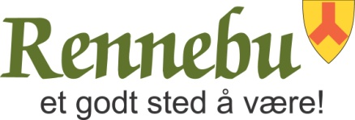

BEKREFTELSE VED DØDSFALL
(finnes i LIO-Håndbok). Denne er redigert av Peter Melien Trojanowski.

Opplysninger om avdøde:

Navn: ______________________________________________

Født: ______________________________________________

Dødsdato: ____________________________________________

Dødssted: ____________________________________________

Sjekk dødstegn:

__________ Livores (dødsflekker) – oppstår etter ca 2 timer

___________ Rigor mortis (dødsstivhet) – inntrer vanligvis etter to – fire timer

___________ Forråtnelse

___________ Auskultasjon – respirasjon, hjerte

___________ Pupiller – lysreaksjon, cornea reaksjon

Sett kryss, minst ett av dødstegnene må være tilstede for å bekrefte mors.
Mors bekreftes av to helsepersonell.

……………………………………………. …………………………………………..
Underskrift 1 Underskrift 2

Rennebu kommune, Berkåk, 7391 Rennebu
Tlf. 72 42 81 00 - Faks 72 42 81 01 - postmottak@rennebu.kommune.no - www.rennebu.kommune.no
Bankgiro 4260 70 73915 - Konto for skatt 7855 05 16356 - Org. nr: 940 083 672

Begravelsesbyråer – oversikt:

Oppdal og Rennebu Begravelsesbyrå AS v/Kjetil Gisle Myrle
Kongleveien 4, 7340 Oppdal
Telefon: 72 42 36 35

Orkdal begravelsesbyrå v/ Ola Vigdal
Orkdalsveien, 7320 Fannrem
Telefon: 72 48 56 41 www.orkdal-begravelsesbyra.no

Støren og Omegn Begravelsesbyrå v/Ole Postholm
7288 Soknedal
Telefon 72 43 34 14

Meldal Begravelsesbyrå Høivik
Dikeveien 1, 7320 Fannrem
Telefon: 72 48 50 60

Begravelsesbyrået Orkla DA v/Nils Erik Syrstad
Losveien 4, 7334 Storås
Telefon: 960 14 510

Rennebu kommune, Berkåk, 7391 Rennebu
Tlf. 72 42 81 00 - Faks 72 42 81 01 - postmottak@rennebu.kommune.no - www.rennebu.kommune.no
Bankgiro 4260 70 73915 - Konto for skatt 7855 05 16356 - Org. nr: 940 083 672

